ACTA No. | COPASST 06-2022 | FECHA | 30 de junio de 2022
ASUNTO | Reunión del Comité de COPASST
LUGAR | Oficina de Excavaciones Correa Mejía S.A.S
HORA DE INICIO | 2:00 pm | HORA FINAL | 4:00 pm
ASISTENTES | Fabio Andrés Correa – Principal del empleador.  Jorge Delgado – Principal de los trabajadores.
OBJETIVO REUNION | Cumplimiento normativo

ORDEN DEL DIA / PUNTOS A TRATAR
- Verificación de la asistencia y quórum
- Se designa presidente y secretario.
- Lectura del Acta Anterior No. COPASST 05-2022
- Cierre de indicadores
- Reporte de accidentes e incidentes.

DESARROLLO
- Verificando que existe quórum para deliberación y toma de decisiones, se procede a dar inicio al desarrollo de la reunión

- Se designa para esta reunión de presidente a Fabio Andrés Correa Mejía y secretario a Jorge Delgado.

- Se realiza lectura del acta anterior Nro. COPASST 05-2022 con fecha de 27 de mayo de 2022.

- Cierre de indicadores

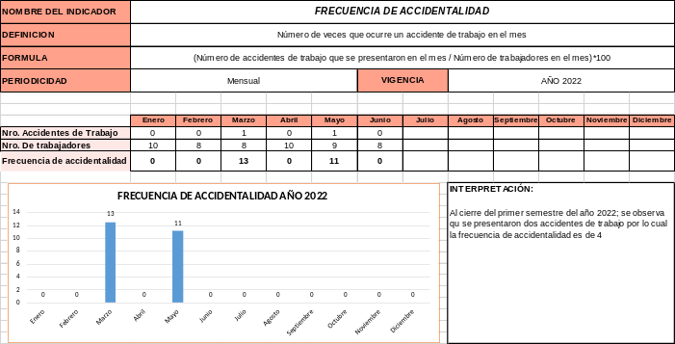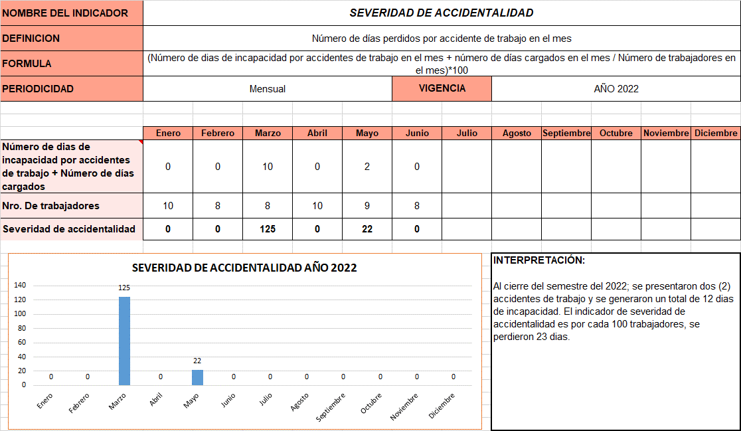

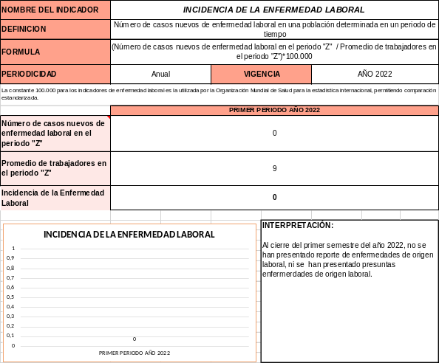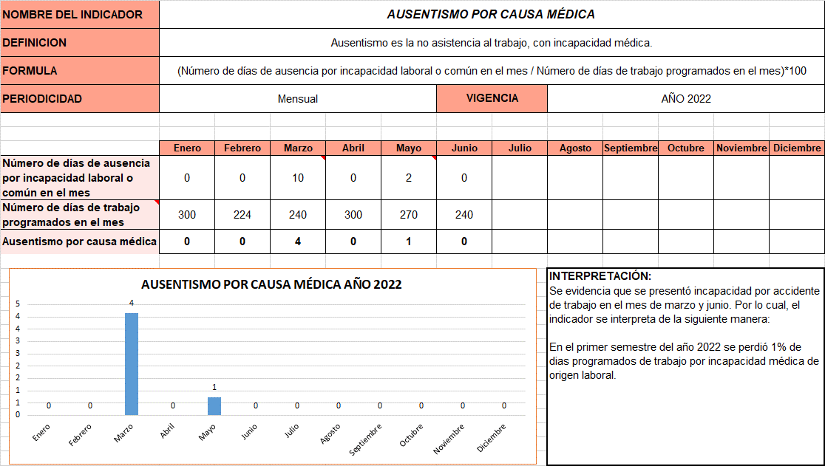

- Accidente de trabajo.

Para el mes de junio no se presentó accidentes ni incidentes.

Se programará reunión el día 29 de julio del 2022

________________________ __________________________
PRESIDENTE SECRETARIO
Fabio Andrés Correa Mejía Jorge Delgado

